HƯỚNG DẪN: VẬN ĐỘNG CÀI ĐẶT TẬN NƠI

1. Quy trình:
Bước 1: Chào hỏi, giới thiệu và nêu vấn đề thực trạng
“Hiện nay tình hình dịch bệnh đang diễn biến phức tạp. Thủ tướng Chính phủ chỉ thị về việc ứng dụng CNTT vào việc phòng chống COVID-19. Bộ TT&TT và Bộ Y tế yêu cầu người dân và du khách cài đặt ứng dụng phát hiện tiếp xúc gần Bluezone trên điện thoại cá nhân để nhận cảnh báo nếu đã tiếp xúc gần với người nhiễm COVID-19, giảm thiểu các nguy cơ lây lan trong cộng đồng.”

Bước 2: Đảm bảo người dân đã cài đặt ứng dụng
+ Nếu người dân chưa cài thì tiến hành cài đặt trực tiếp theo hướng dẫn đi kèm, sau đó thực hiện bước tiếp theo
+ Nếu người dân đã cài trước đó, thì vẫn thực hiện bước tiếp theo

Bước 3: Kiểm tra đảm bảo ứng dụng Bluezone đã hoạt động đúng, cần thỏa mãn 2 yêu cầu sau:
+ Cán bộ tuyên truyền mở ứng dụng Bluezone trên điện thoại của mình, bấm vào “Quét xung quanh”, ở mục “Ở gần bạn” nhìn thấy Bluezone ID của người dân vừa được cài đặt.
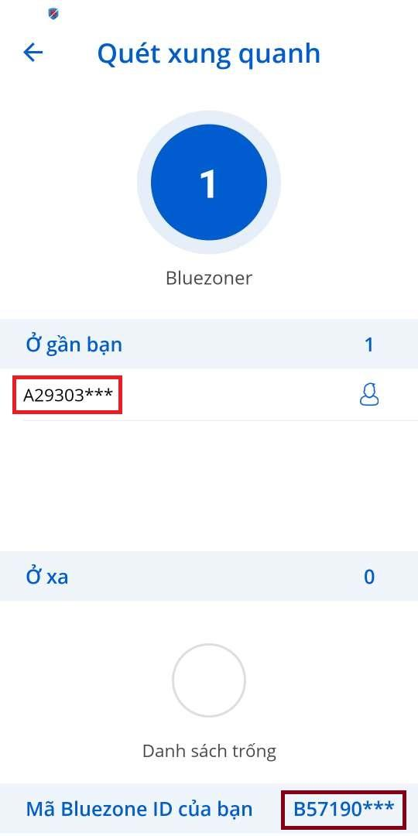
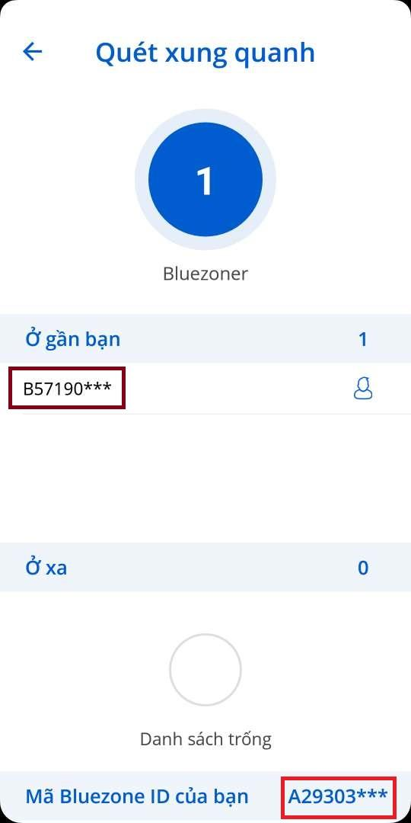
+ Mở ứng dụng Bluezone đã được cài đặt trên máy người dân, bấm vào “Quét xung quanh”, ở mục “Ở gần bạn” tìm thấy Bluezone ID của cán bộ tuyên truyền (xem minh họa ở hình dưới).
Bước 4: Phát tài liệu “Hướng dẫn cài đặt và sử dụng ứng dụng Bluezone” cho người dân, vận động người dân cài đặt ứng dụng phát hiện tiếp xúc gần Bluezone cho ít nhất 3 người khác và chia sẻ ứng dụng với cộng đồng.

Lưu ý: Cán bộ cần đọc trước FAQ ở tài liệu đính kèm để có thể trả lời thắc mắc của người dân khi cần.

